ПОЛОЖЕНИЕ
о порядке проведения муниципального этапа Конкурса дополнительных общеразвивающих программ (региональных практик)

I. Цели и задачи:
Цель – совершенствование методического сопровождения дополнительных общеразвивающих программ всех направленностей посредством демонстрации и продвижения лучших региональных образовательных практик выявления, поддержки и развития способностей и талантов у детей и молодежи.
Задачи:
- выявление, отбор, обобщение и трансляция результативных дополнительных общеразвивающих программ;
- совершенствование профессиональных компетенций педагогических работников, реализующих дополнительные общеразвивающие программы всех направленностей.
- Организаторы Конкурса
Комитет по образованию администрации Балашовского муниципального района Саратовской области.
Общее руководство и организацию осуществляет структурное подразделение МБУДО Центра «Созвездие» г. Балашова Центр цифрового образования детей «IT-куб» г. Балашова (далее IT-куб).
Подготовку и проведение Конкурса возложить на методиста IT-куба Скрипчук Галину Алексеевну (телефон для справок: 8 (84545) 4-00-41).

III. Участники Конкурса
В Конкурсе принимают участие педагогические работники, осуществляющие реализацию дополнительных общеразвивающих программ

IV. Условия и порядок проведения
Муниципальный этап Конкурса дополнительных общеразвивающих программ (региональных практик) проводится в период с 11 марта по 15 апреля 2024 года.
Для участия в Конкурсе необходимо прислать с 01 по 15 апреля 2024 г. на электронную почту balashovcdt@mail.ru (тема письма «Конкурс программ».)
Для участия в Конкурсе участник предоставляет:
1) согласие на обработку персональных данных в соответствии с приложением № 3.1 к настоящему положению;
2) конкурсные материалы, включающие:
- заявку в виде информационной справки (информация о дополнительной общеразвивающей программе) и описания образовательной практики (текстовый файл, формат pdf. (редактируемый), не более 2 листов) по форме в соответствии с приложением № 3.2 к настоящему положению;
- образовательную программу в формате pdf;
- видеопрезентацию результативности дополнительной общеразвивающей программы «Истории успеха» - по желанию участника (оценивается дополнительно).
Видеоматериал о результативности методик и технологий обучения, образовательных достижениях, качестве образования не более 120 секунд, имеющий качественное звучание и изображение, размещается участников на любом разрешенном ресурсе, доступ предоставляется по ссылке на ресурс.

V. Критерии оценки
Конкурсные материалы оцениваются по критериям, представленным в приложении № 3.З к настоящему положению.
VI. Определение победителей и награждение
Участники, занявшие 1 место в муниципальном этапе Конкурса, получают диплом в электронном виде и направляются для участия в региональном этапе Конкурса дополнительных общеразвивающих программ (региональных практик).
Все участники получают электронный сертификат участника.

Приложение 3.1

СОГЛАСИЕ НА ОБРАБОТКУ ПЕРСОНАЛЬНЫХ ДАННЫХ,
РАЗРЕШЕННЫХ СУБЪЕКТОМ ПЕРСОНАЛЬНЫХ ДАННЫХ ДЛЯ РАСПРОСТРАНЕНИЯ

Я,
(фамилия, имя, отчество (при наличии) субъекта персональных данных или его представителя)
проживающий (ая) по адресу___________________________________________
____________________________________________________________________
(адрес места жительства субъекта персональных данных или его представителя)
Основной документ, удостоверяющий личность________________________________
_______________________________________________________________________________
(наименование и номер основного документа, удостоверяющего личность субъекта персональных данных или его представителя, сведения о дате выдачи указанного документа и выдавшем его органе)

являющийся представителем следующего субъекта персональных данных:
____________________________________________________________________
(фамилия, имя, отчество (при наличии) субъекта персональных данных)
в соответствии со статьями 9, 101 Федерального закона от 27 июля 2006 года № 152-ФЗ «О персональных данных» настоящим подтверждаю, что даю свое согласие Федеральному государственному бюджетному образовательному учреждению дополнительного образования «Федеральный центр дополнительного образования и организации отдыха и оздоровления детей, (далее — Оператор) находящемуся по адресу: 107014, Москва, Ростокинский проезд, дом З, на предоставление доступа неограниченному кругу лиц и иные действия со следующими персональными данными:
фамилия, имя, отчество (при наличии);
дата рождения (дата, месяц, год);
регион проживания;
путем размещения указанных персональных данных на следующих принадлежащих Оператору информационном ресурсе: https://fedcdo.ru, в целях участия в Конкурсе дополнительных общеразвивающих программ (региональных практик), реализуемых в рамках мероприятия по созданию новых мест дополнительного образования детей федерального проекта «Успех каждого ребенка» национального проекта «Образование»
При этом устанавливаю следующие условия и запреты (заполняется по желанию субъекта персональных данных или его представителя):
- ___________________________
- ___________________________
- ___________________________
- ___________________________
- ___________________________

(указываются категории и перечень персональных данных, для обработки которых субъект персональных данных устанавливает условия и запреты, а также перечень устанавливаемых условий и запретов)
При этом устанавливаю следующие условия, при которых полученные персональные данные могут передаваться Оператором, осуществляющим обработку персональных данных, только по его внутренней сети, обеспечивающей доступ к информации лишь для строго определенных сотрудников, либо с использованием информационно-телекоммуникационных сетей, либо без передачи полученных персональных данных (заполняется по желанию субъекта персональных данных или его представителя):
- ___________________________
- ___________________________
- ___________________________
- ___________________________
- ___________________________

Настоящее согласие действует с «___» ___________ 20 года.

Настоящее согласие дано мной на срок ___________________

Контактная информация
____________________________________________________________________

____________________________________________________________________
(номер телефона, адрес электронной почты или почтовый адрес субъекта персональных данных или его представителя)

Я оставляю за собой право в любое время требовать исключения всех или отдельных персональных данных, указанных в настоящем согласии, из числа тех, к которым предоставлен доступ неограниченному кругу лиц, и (или) отозвать свое согласие на основании письменного заявления. Подтверждаю, что мои права и обязанности в области защиты персональных данных мне разъяснены.

____________________________ ____________ «___» ______2024г.
(фамилия, имя, отчество (при наличии) подпись
представителя субъекта персональных данных)

Приложение 3.2

ЗАЯВКА
(информационная справка
и описание дополнительной общеразвивающей программы)
Название дополнительной общеразвивающей программы,
ссылка на размещение программы в региональном Навигаторе
Направленность
Автор-разработчик (ФИО
(полностью), должность, контактные данные (адрес электронной почты, телефон)
Наименование образовательной организации
(ссылка на официальный сайт)
Срок апробации дополнительной общеразвивающей программы
Категории детей, обучающихся по программе
(одаренные дети, дети с ОВЗ и инвалидностью, дети ТЖС и др.)
Возрастная группа
Достигнутая цель
Решенные задачи
Научно-педагогические и методические подходы к реализации программы
Актуальность и новизна подходов к реализации программы
Методики и технологии обучения и воспитания
Новизна методик и технологий обучения и воспитания
Образовательные результаты обучающихся по программе
Ресурсы, используемые при реализации дополнительной общеразвивающей программы
(кадровые, материально-технические, информационные, организационные)
Воспитательный эффект дополнительной общеразвивающей программы
Методический результат
(публикации, участие в конкурсах) в виде ссылок
Цифровой результат дополнительной общеразвивающей программы
(размещение результатов реализации программы на сайтах, в социальных сетях) в виде ссылок
Аннотация дополнительной общеразвивающей программы (краткое описание) текст для опубликования, не более 1500 знаков
Видеопрезентация программы ссылка на размещение)

Приложение 3.3
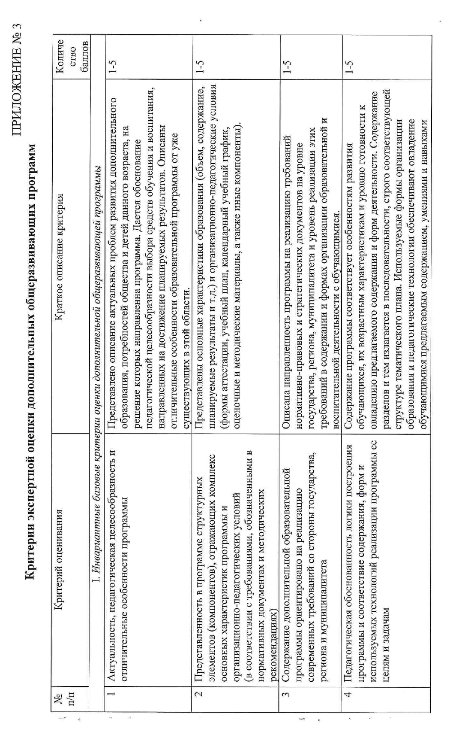
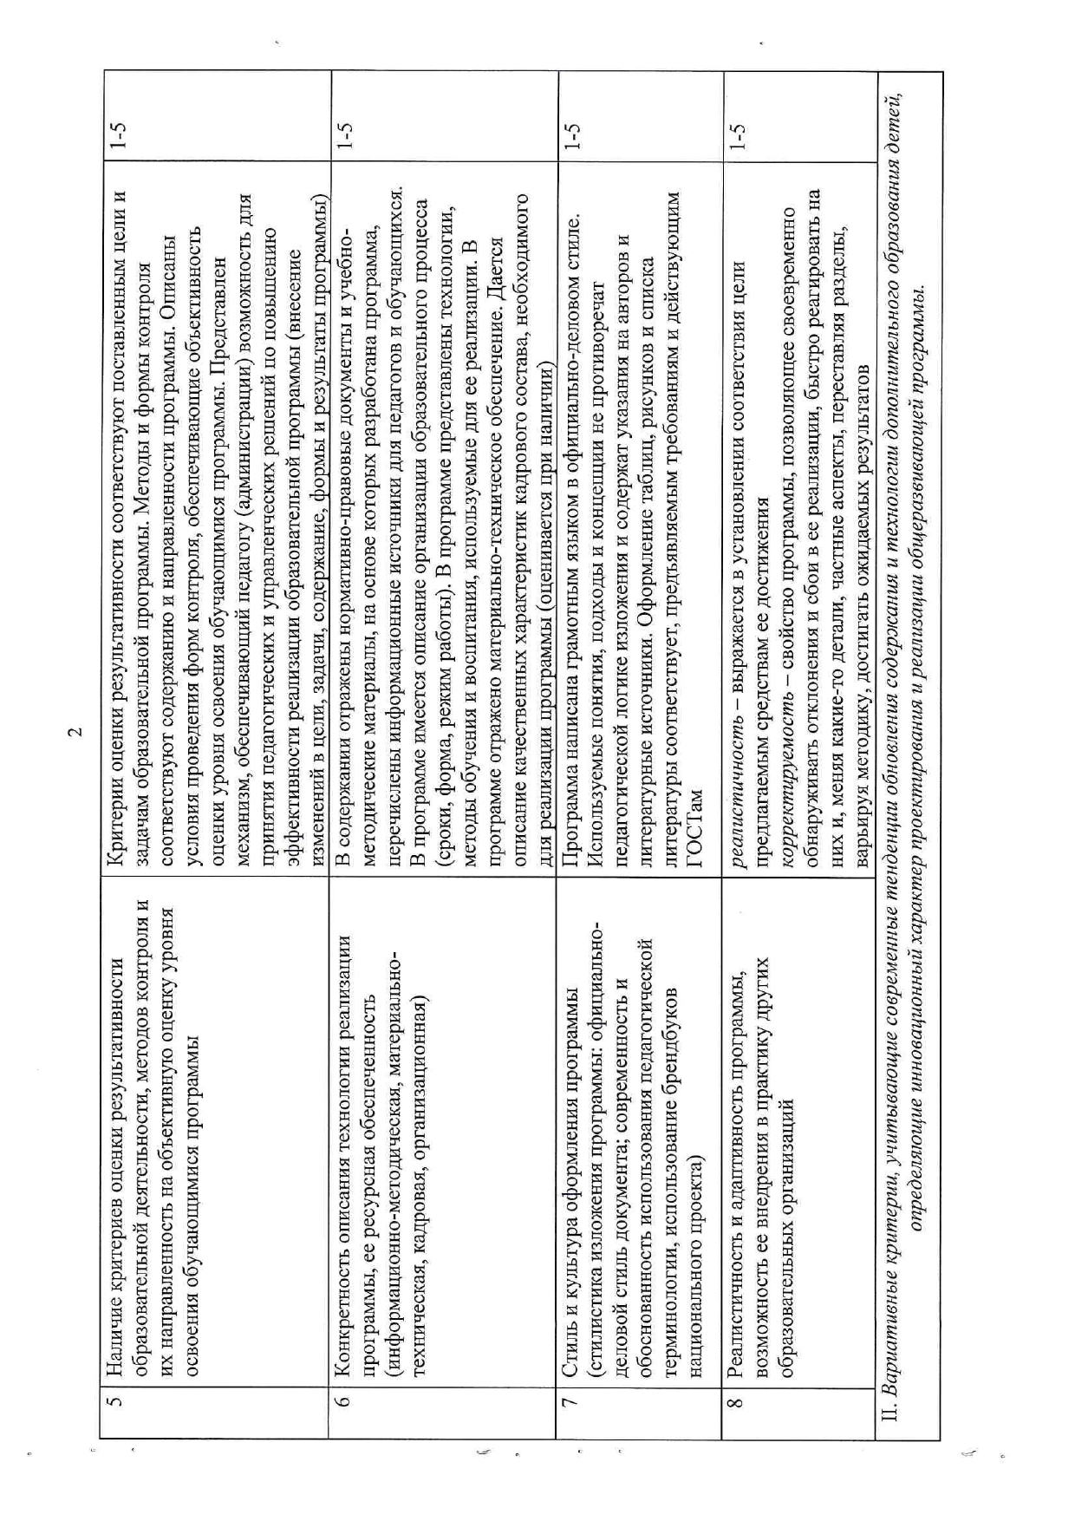
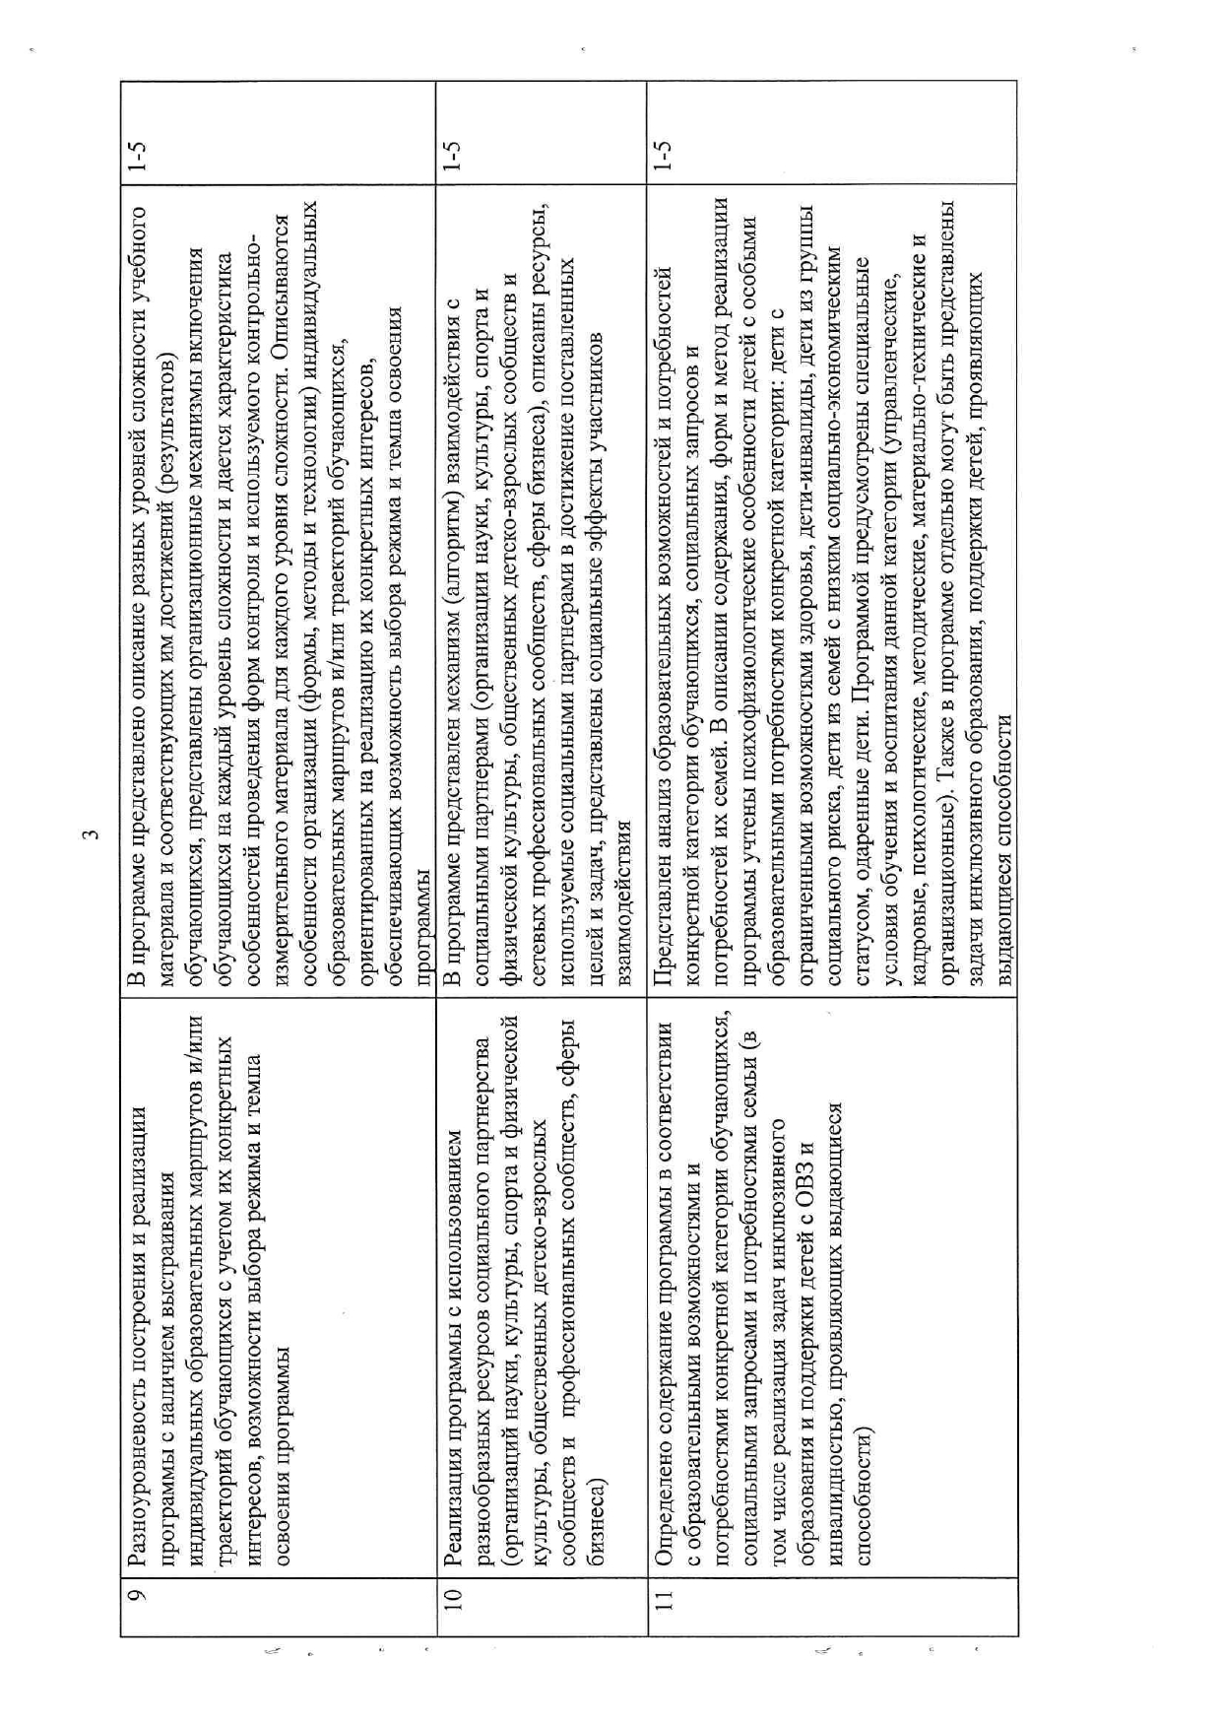

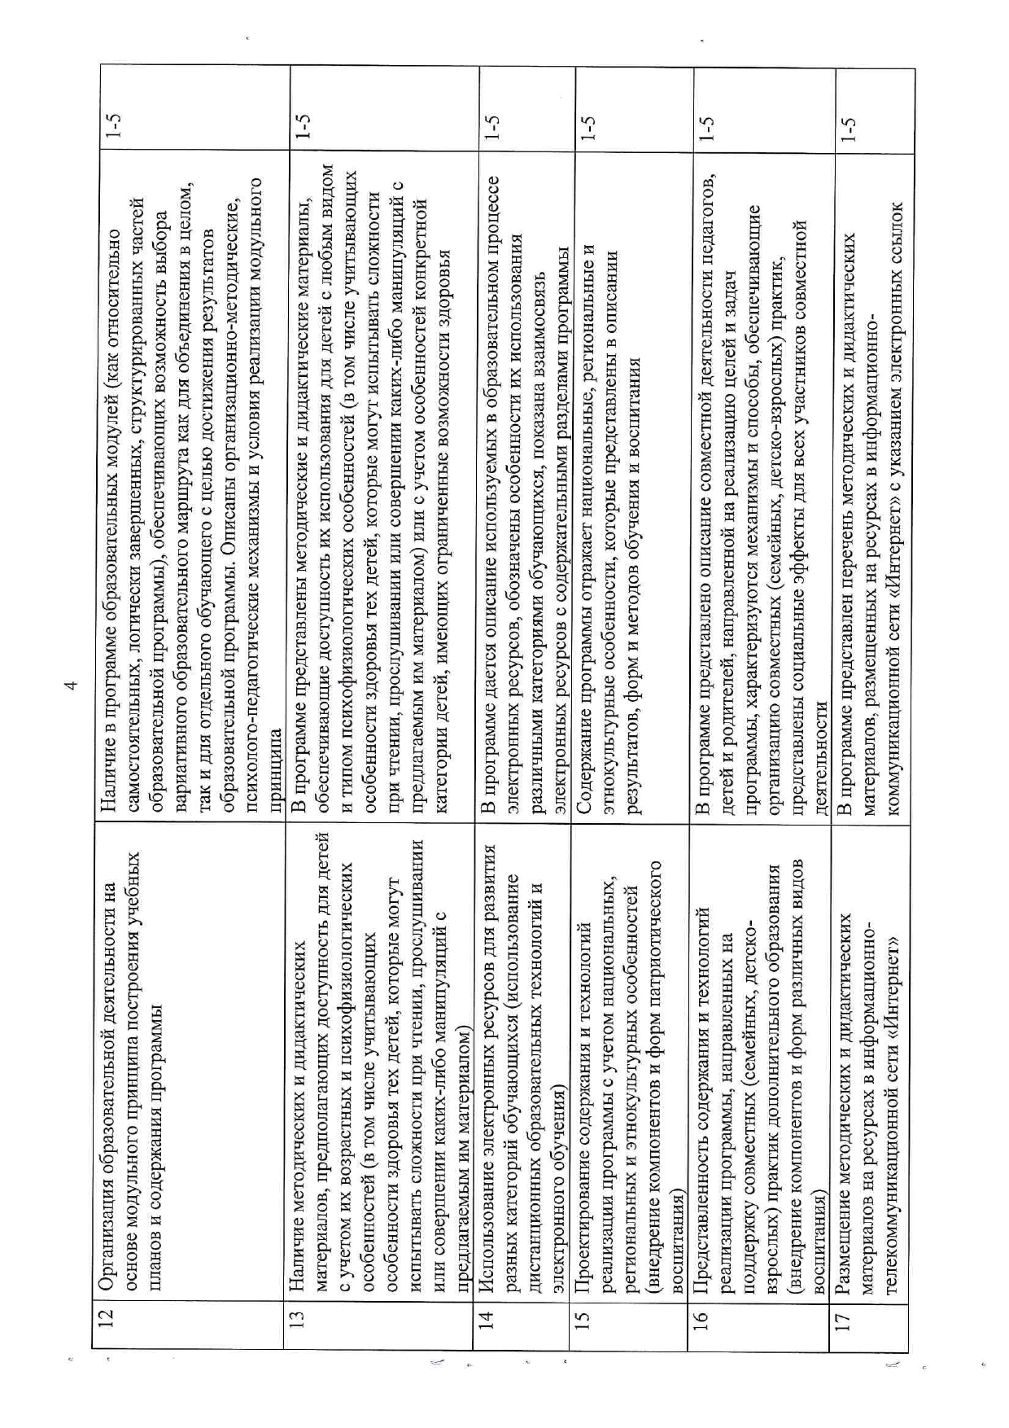

Приложение №4 к приказу
Комитета по образованию
администрации Балашовского
муниципального района
Саратовской области
№ от .03.2024г.
Состав жюри
муниципального этапа
Фестиваля историй успеха «Открытия-2030»

      - Солдатова Татьяна Анатольевна – заведующий сектором по воспитательной работе и дополнительного образования детей управления образования администрации Балашовского муниципального района.
      - Крутоголова Людмила Владимировна – заместитель директора по общим вопросам.
      - Чуприн Валерий Владимирович - заместитель руководителя структурного подразделения МБУДО Центра «Созвездие» г. Балашова Центр цифрового образования детей «IT-куб» г. Балашов.
      - Булгаков Алексей Олегович - методист МБУДО Центра «Созвездие» г. Балашова.
      - Калашникова Ольга Александровна – методист МБУДО Центра «Созвездие» г. Балашова.
      - Новикова Светлана Владиславовна - методист МБУДО Центра «Созвездие» г. Балашова.
      - Гладков Евгений Анатольевич – педагог-организатор МБУДО Центра «Созвездие» г. Балашова.

